Projet fil rouge : sens critique

**Nom de l’entreprise : Delmas Leo**

**Nom du projet : Projet fil rouge**

**Personne à contacter dans l’entreprise : Delmas Leo**

**Adresse : 3 rue du commandeur cazeneuve**

**Tel : 0676758961**

**Email : leodelmas31@gmail.com**

SOMMAIRE

Table des matières

A. PRESENTATION DE L’ENTREPRISE : 2

A.1. LES OBJECTIFS DU SITE : 3

A.2 QQOQCCP : 4

A. 3. LES CIBLES : 6

A. 4. LES OBJECTIFS QUANTITATIFS : 8

A.5 Périmètre du projet : 9

B. GRAPHISME ET ERGONOMIE : 10

B.1. LA CHARTE GRAPHIQUE : 10

B. 2. ZONING, WIREFRAME ET MAQUETTAGE : 11

a/ Zonning 11

b/ Wireframe : 12

c/Mockup : 13

d/ Version mobile : 18

C. SPÉCIFICITÉS ET LIVRABLES : 22

C.1 LE CONTENU DU SITE : 22

C.2 USE CASE, Diagramme d’activité et diagramme de séquence 23

a/ Use case : 23

b/ Diagramme d’activité : 24

c/ Diagramme de séquence : 26

C.3 CONTRAINTES TECHNIQUES : 27

C.4 NOTE DE CADRAGE ET DIAGRAMME DE PERT : 28

a/ Note de cadrage : 28

b/ Diagramme de PERT : 30

c/ matrice de risques : 31

# A. PRESENTATION DE L’ENTREPRISE :

Présentation de l’entreprise :

Le client, qui se trouve être ici aussi le prestataire, a été fondée le 19 Décembre 2022, afin de répondre à la nécessité de produire un projet. Son unique et principale activité se résume à produire le site internet nécessaire à la complétude de la formation de l’ADRAR pole numérique.

L’entreprise ne dispose donc pas pour l’instant de services ou de produits, même si elle pourra d’ici quelques mois s’impliquer dans la création d’un projet collectif ainsi que dans la réalisation d’un stage, toujours dans l’optique de compléter la formation de concepteur développeur.

Le salarié est au nombre d’un, il sera donc en charge d’accomplir les différentes tâches, front-end comme back-end.

Toujours en raison de la taille humaine de l’entreprise, le chiffre d’affaires est actuellement nul.

Cependant, dans un futur proche, c’est-à-dire sous une durée estimée d’un an, il est envisageable que la complétude de ce projet permette l’acquisition d’un diplôme, et ainsi l’apparition d’un chiffre d’affaires.

Il n’existe pas de site internet préexistant au projet, et il sera demandé de créer le produit de A à Z. De ce fait, le projet ne connait pas réellement de concurrent, même si on décèle déjà une forte ressemblance avec certains sites existants, tels que « sens critique » ou « letterbox », qui serviront, selon le souhait du client, d’inspiration au projet fil rouge.

Nous allons commencer ce cahier des charges par une description des objectifs du site, suivis d’un QQOQCCP, permettant de donner une vision d’ensemble du projet et de ses différents enjeux.

## A.1. LES OBJECTIFS DU SITE :

Le site souhaité par le client, que nous dénommeront ici par le nom de “projet fil rouge”, aura pour but de créer tout d’abord une expérience pour l’utilisateur.

Cette expérience consistera à mettre à disposition du visiteur connecté, une base de données d’ouvrages, pour l’instant des livres, mais à laquelle on pourra ajouter éventuellement le genre de la bande dessinée. Et de proposer aux utilisateurs de donner leurs avis sur ces œuvres, et ce, via deux moyens.

Il sera dans un premier temps nécessaire à l’utilisateur de créer un compte, compte grâce auquel il pourra “noter” les ouvrages, notation qui s’étendra de 0 à 10, il pourra alors, une fois la note créée, écrire une critique sur la page du livre. L’intérêt étant que cette critique soit visible par tout le monde sur la page de l’ouvrage, accompagnée d’une moyenne des différentes notes. Donnant ainsi un aperçu de la popularité ou de l’avis général à propos d’un ouvrage.

Il faut ici noter que, plutôt que d’utiliser le terme « critique », qui peut porter un sens péjoratif, ce cahier des charges utilisera à présent le terme « d’avis » afin de parler des avis laissés sur la page d’un livre.

Il sera possible pour les utilisateurs, de réagir aux avis, en postant un commentaire sur celle-ci, ouvrant alors un espace commentaire à laquelle l’auteur original de l’avis pourra participer, ainsi que d’autres usagers du site. Chaque avis ou commentaire pouvant bien sur être « signalé » en cliquant sur une icone représentant un petit drapeau.

D’un point de vue quantitatif, il n’existe pour l’instant pas de chiffre précis à atteindre, mais on peut supposer que plus les réactions aux avis seront nombreuses, plus elles appelleront elles-mêmes le débat, et attireront ainsi de la fréquentation.

Chaque ouvrage, en plus de pouvoir recevoir une note et un avis, pourra être ajouté aux « favoris » de l’utilisateur, c’est-à-dire une section consultable via le profil, et qui contiendra tous les ouvrages favoris d’un utilisateur, ou ceux sur lesquels il désire garder un œil.

Une deuxième fonctionnalité, celle des « listes » sera aussi présente. La liste fonctionnera un peu comme un « favoris à thème », c’est-à-dire que l’usager pourra « ranger » les livres selon une thématique de son choix, afin de pouvoir les retrouver plus tard via son profil. L’idée étant qu’il n’y ait qu’un favori, et plusieurs listes par utilisateur. Et il faut ici noter que chaque liste et chaque favori de chaque utilisateur sera consultable via sa page de profil.

En conclusion, le projet fil rouge se propose d’offrir non seulement une expérience littéraire, avec la rédaction d’avis, mais aussi sociale dans l’échange de commentaire sur tel ou tel aspect d’une œuvre. Ces commentaires, doublés de la confection de listes, permettront de créer de l’engagement autour des œuvres, et donc autour du site.

## A.2 QQOQCCP :

|  |  |  |  |
| --- | --- | --- | --- |
| QQOQCCP | Description | Questions à se poser | Cibles |
| Quoi ? | Un site de critiques littéraires, se proposant de noter des œuvres et de les organiser en listes | Comment rendre le fait de naviguer entre de nombreux ouvrages ergonomiques. Et comment créer un sentiment d’engagement, qui poussera les utilisateurs à revenir régulièrement sur le site ? Il existe aussi l’interrogation concernant la mise en place et la conception d’une base de données utilisable sans être trop « lourde ». | La mise en place d’une architecture complète allant du front au back-end.  La conception d’une interface UI/UX qui donnera au site une dimension sociale, créant une réelle expérience utilisateur. |
| Qui ? | Le site serait à destination de férus de lecture, possiblement en recherche de renseignements pour l’achat d’œuvres. Le site serait créé par une équipe d’une seule personne | Il faut s’intéresser au public visé, à ses habitudes, son budget et ses envies. Et répondre à la question « Qu’est ce qui pousse les gens à partager leurs avis sur des œuvres d’art ? et comment rendre l’expérience attrayante ? ».  D’un point de vue de l’entreprise réalisant le projet, il faudra s’interroger sur le planning de travail, afin que les différents aspects du site soit tous menés à bien. | Le public visé d’une part, et l’individu aux commandes du projet de l’autre. |
| Ou ? | Le projet à été lancé et planifié sur le lieu du pole numérique de l’ADRAR. Une partie considérable sera cependant réalisés en télétravail, avec le matériel personnel du stagiaire et hors du temps de cours de la formation. | Comment organiser les journées de travail ?  Comment organiser les journées entre travail à domicile et travail sur le site de l’ADRAR ? | Le site du pole numérique de l’ADRAR, et le domicile de l’employé de l’entreprise. |
| Quand ? | Le projet a été lancé le 21 décembre 2022, idéalement le gros du projet devrait être mis en place d’ici le mois de juin, mais en raison de la nature la formation, des fonctionnalités pourront être corrigés ou ajoutées jusqu’à l’examen du certificat, début octobre. Il faut aussi prendre en compte le fait que certaines parties ne seront réalisables que lorsque l’enseignement de la formation concernant cette partie aura eu lieu. | Quels deadlines attribuer à quels livrables ?  A quelle date finir le front et back-end ?  Besoin de fixer des échéances intermédiaires ?  Comment construire le planning autour de la formation dispensée ? | Le projet s’étendra sur un peu plus que 5 mois, avec des phases complémentaires possiblement disséminés jusqu’au mois d’octobre 2023. |
| Comment ? | Le projet sera réalisé en parallèle des enseignements dispensés par l’ADRAR, permettant au projet de progressivement se réaliser. La plupart des parties devront être réalisées en parallèle, en raison de la nature éclectique des compétences requises. | Comment intégrer, synthétiser et réutiliser les nouvelles compétences apprises au cours de la formation afin de rendre le projet optimal ? | Apprentissage dispensé par l’ADRAR. |
| Combien ? | Le projet ne nécessitera pas d’investissement financier particulier, à part l’utilisation du matériel informatique personnel du stagiaire ainsi que les ordinateurs de l’ADRAR, et le cout des déplacements entre le domicile du stagiaire et le centre de formation. Le cout fictif en J/H à cependant été estimé aux alentours de 52 000 euros, pour une valeur moyenne de 300 euros J/H | Comment établir un ratio jour/homme précis ?  Comment prévoir les imprévus financiers tel que du matériel tombant en panne durant le projet ?  Acheter dès maintenant du matériel de rechange afin de ne pas accumuler de retard plus tard dans l’année ? | Un ordinateur portable acheté potentiellement au début de la formation.  (budget de 400e à prévoir). |

## A. 3. LES CIBLES :

Il existe deux principaux profils cibles visés par la construction de ce site :

Tout d’abord le premier archétype sera ce que l’on appelle un “amoureux de la lecture”, une personne aimant lire et se cultiver, mais qui disposera d’un budget limité lorsqu’il s’agira de décider de quel ouvrage il achètera. Les notes et les avis disponibles sur les pages des ouvrages lui permettront alors de décider de ses prochains achats mensuels.

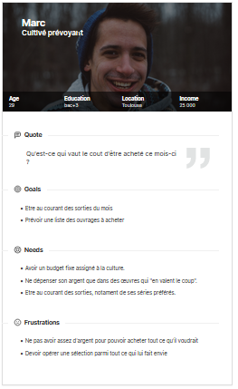

Une deuxième persona pouvant être concernée par le projet fil rouge sera ce que l’on peut appeler un “puriste”, ces jeunes personnes, la plupart du temps des hommes, utiliseront le site afin de poster leurs nombreux avis sur la plateforme, afin de comparer leurs points de vue concernant tel ou tel ouvrage. Ils sont un type d’utilisateur qui recherchera en premier lieux le partage d’avis, ainsi que la confrontation et la polémique, et c’est notamment pour eux que la fonctionnalité de poster un commentaire sur un avis sera implémenté.

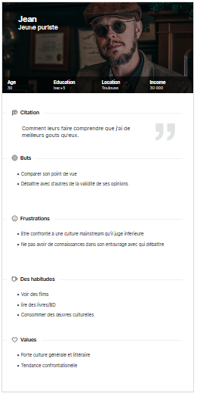

## A. 4. LES OBJECTIFS QUANTITATIFS :

Le projet sera dans un premier temps prévu pour une base d’utilisateurs réduite, de quelques dizaines d’utilisateur par mois, qui se renforcera potentiellement dans le temps, la structure web du site en elle-même sera relativement réduite, comme en atteste ce schéma :

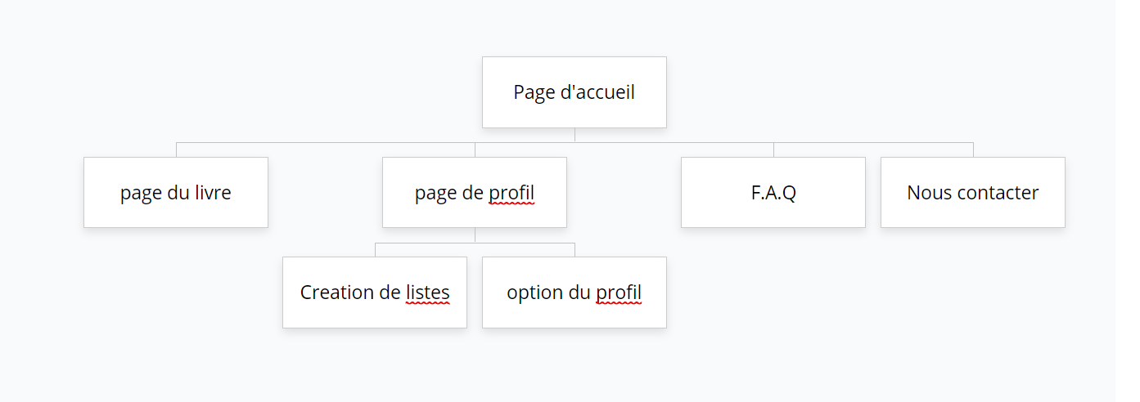

Le site, à l’exception de la section « F.A.Q » et « Nous contacter », se diviserait en trois pages « majeures ». Tout d’abord la page d’accueil, qui présentera les ouvrages les mieux notés du site, ainsi que ceux ayant la plus mauvaise note. Cette page présentera aussi les dernières notes et avis du site, permettant à l’utilisateur de rejoindre rapidement les pages de livres et des avis concernés. La page d’accueil contiendra aussi les habituels boutons servants à se connecter ou à accéder à son profil, en plus d’une barre d’une recherche permettant aux utilisateurs d’accéder aux pages de leur choix.

La « page du livre » telle qu’elle est nommée dans le schéma sera la page où on pourra lire les différents avis, les commenter, ainsi que consulter les notes. Il faut noter que, dans la page d’accueil ou dans la page de livre, les différentes icones de profils des différents membres, apposées à leurs avis et leurs commentaires, servirons de liens vers la troisième page, la page de profil des utilisateurs.

Cette page de profil, en plus de comporter une Bio, affichera les favoris et les différentes listes de l’utilisateur inscrit. C’est aussi à partir de cette page que l’utilisateur en question pourra créer de nouvelles listes, dans une page subalterne. Et c’est aussi à partir de la page du profil que l’utilisateur pourra voir quels utilisateurs il suit, une autre fonctionnalité permettant de suivre les critiques d’un autre utilisateur, pour suivre un utilisateur, il suffira de cliquer sur une icône de cœur présente sur le profil.

## A.5 Périmètre du projet :

Le site vise pour l’instant les locuteurs francophones, avec une interface exclusivement en français, même s’il sera évidemment possible d’avoir accès à des ouvrages en langue anglaise. De même, une boutique en ligne n’est pour l’instant pas prévue, et il n’est pour l’instant pas nécessaire de prévoir des moyens de paiement.

Une application mobile n’est pour l’instant pas prévue, mais le site sera conçu de manière responsive, en mobile first.

On rappellera la nécessité pour les utilisateurs de créer un compte s’ils désirent commenter, noter, ou mettre des ouvrages en favoris.

Il faudra aussi envisager l’utilisation d’une A.P.I permettant de récupérer un fond littéraire qui permettra d’afficher les différentes pages et donc les ouvrages. Il faudra aussi penser la création d’une base de données qui contiendra les différents livres ainsi que les notes attribuées, et par quel utilisateur. Ce qui nous rappelle ici-aussi la nécessité de créer une page administrateur. Et porte le nombre d’user-cases à 2, pour les utilisateurs normaux du site et pour les administrateurs.

Au terme d’une recherche et de différents tests sur diverses A.P.I, il à été déterminé que ce sera l’A.P.I « Google books » qui sera utilisée pour le projet fil rouge. Ce choix est justifiable par la simplicité d’utilisation ainsi que par le grand nombre de données récupérables via cette interface. De plus, Google books permet de récupérer des couvertures d’ouvrages, qui seront alors récupérables et insérables dans les pages dédiées aux ouvrages et à leurs critiques.

# B. GRAPHISME ET ERGONOMIE :

Nous allons ici détailler les choix graphiques qui ont étés fait concernant le projet file rouge, en commençant par les couleurs et les polices utilisées, pour ensuite passer au zoning, wireframe et mockup.

## B.1. LA CHARTE GRAPHIQUE :

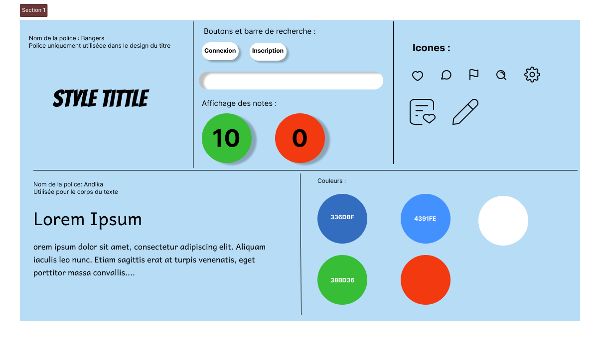

Comme on peut l’observer sur la palette présentée ci-dessus, deux polices différentes ont étés sélectionnées.

Tout d’abord, une police de titre : Bangers, qui ne sera utilisée que pour le nom du site, le style très « comics » de cette police le rend difficile à lire sur des longs textes, cependant, réservée au titre, elle apportera un aspect marquant et permettra d’apporter une identité au site.

La police utilisée pour le reste du site sera la police « Andika », spécialement conçue pour la rendre aisée à lire, notamment pour les personnes souffrant de troubles telles que la dyslexie. Elle permettra de garantir l’accessibilité du site par un confort de lecture, notamment en ce qui concerne les avis et les commentaires.

Au niveau du choix des couleurs, le site sera organisé principalement autour de trois couleurs. Tout d’abord le blanc (FFFFFF) qui servira de couleur de fond au site, et sur lequel le texte sera écrit en noir (000000). Et deux tons de bleu différents, une version plus foncée (336DBF) et une autre plus claire (4391FE), sur ces deux tons de bleu, les textes seront cette fois-ci écrit en blancs.

Le choix de ces trois couleurs, relativement unies et neutres, permettront alors à l’utilisateur de se concentrer plus facilement sur les avis et critiques, en adéquation avec l’objectif du site.

Les deux dernières couleurs visibles sur la palette, le rouge (F23910) et le vert (38BD36), serviront respectivement à signifier les mauvaises et les bonnes notes, sous la forme de « gommettes » de couleurs dans laquelle la note donnée apparaitra. Permettant de donner l’information d’une bonne ou d’une mauvaise note d’un simple coup d’œil.

## B. 2. ZONING, WIREFRAME ET MAQUETTAGE :

## a/ Zonning

Il a été nécessaire, dans un premier temps, de penser à la disposition élémentaire du site. J’ai pu remarquer que les sites de critiques qui servaient d’exemple au projet fil rouge, tels que sens critique, letterbox ou encore IMDB (internet movie Database), se construisaient autour d’un design qui séparait l’écran en deux, une partie supérieure en couleur contenant les images et les informations relatives aux œuvres, ainsi qu’une partie inferieure en fond blanc ou noir, qui laissait la place aux utilisateurs de poster des notes ou des avis.

On retrouve cette composante dans les premiers zonings du projet fil rouge, avec une page composée de deux parties, une inferieure et une supérieure. Idée qui a été en partie conservée au moment de créer le wireframe définitif du site

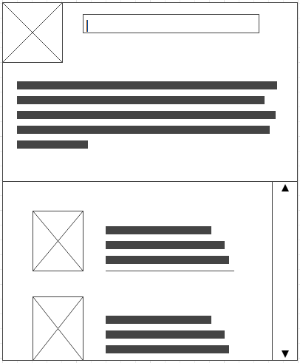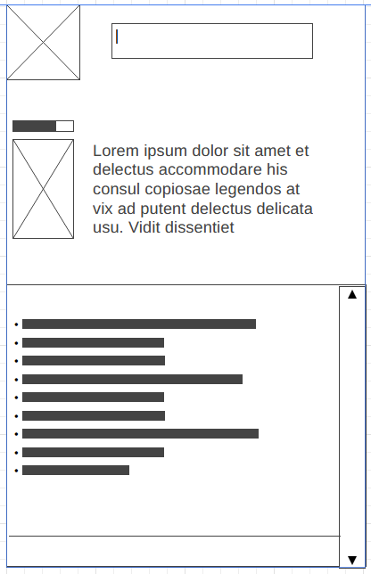

## b/ Wireframe :

Ci-dessous la page d’accueil du site, le bandeau en haut de la page sera de couleur bleu foncée (336DBF), et contiendra le nom du site a gauche, une barre de recherche au milieux et les boutons connexion/inscription à droite. La page en elle-même sera composée des derniers avis postés sur le site, on observe qu’avec chaque avis, sont affichés :

* Le livre en question
* Le début de l’avis, avec le titre que lui aura donné l’utilisateur
* La note donnée
* L’image de profil de l’utilisateur, dans un cercle au-dessus de la couverture du livre

La page d’accueil affichera aussi les livres avec les meilleures et les pires notes, il s’agit des deux ouvrages visibles ici dans la partie inférieure de la page. On notera qu’à l’époque où le wireframe a été conçu, il avait été décidé de noter sur 5, et non sur 10, comme sur les derniers mockups que nous pourrons observer plus tard.

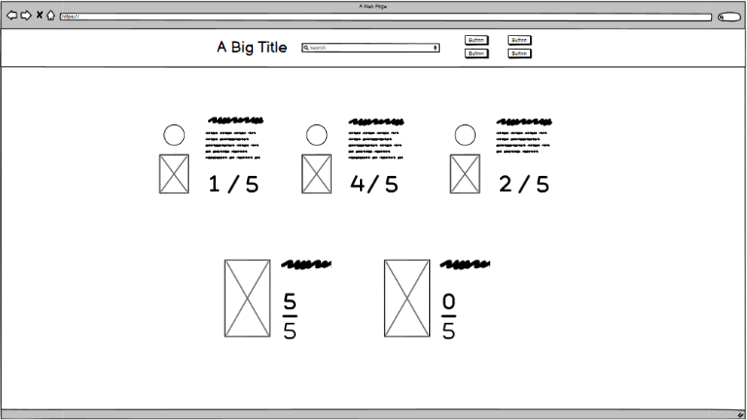

Ici le wireframe d’une page de livre, où on observe la division effectuée entre une partie supérieure contenant les informations telles que la couverture du livre, son résumé, sa note ainsi que les « breadcrumbs », ici affichés en dessous du résumé du livre. Cette partie à été pensée pour être sur fond bleu avec une écriture blanche.

La partie inferieure quant à elle, dédiée aux avis et aux notes individuelles des utilisateurs, à été pensée pour être sur fond blanc avec une écriture noire.

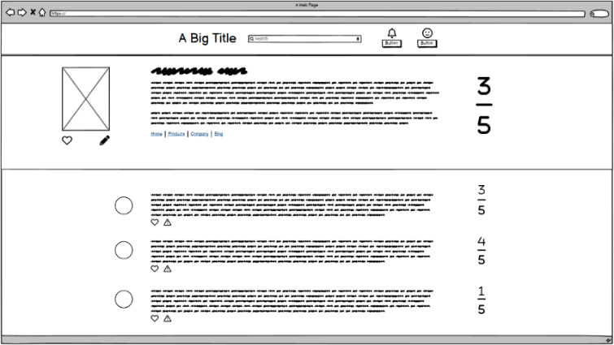

## c/Mockup :

# 



Voici, ici, le mockup de la page d’accueil du site, on reconnait bien la disposition déjà présentée dans le wireframe, avec la bannière en bleu foncé, où le titre a été repositionné au-dessus de la barre de recherche.

On retrouve les différents éléments déjà détaillés dans les pages précédentes, et les dernières critiques sont affichées dans la partie centrale supérieure de l’écran. Il faut souligner que cette partie sera « scrollable » de droite à gauche, pour faire apparaitre de nouveaux avis. Le fait que, sur l’avis le plus à gauche, la note ne soit pas immédiatement consultable est conçu exprès pour donner envie à l’utilisateur de scroller d’avantage, et donc de faire apparaitre de nouveaux avis. Des flèches en transparence seront présentes sur les bords du menu déroulant, et permettront de faire défiler les avis, en gardant a chaque fois celui le plus a gauche à moitié révélé, donnant toujours la possibilité à l’utilisateur de continuer a naviguer pour découvrir plus de notes.

Quant aux meilleurs et aux pires avis, il s’agira de deux carrousels distincts que l’utilisateur pourra faire défiler pour découvrir les « tops et les flops ».

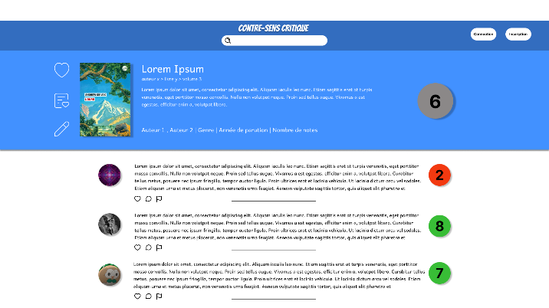

Nous avons ici la page du livre dans sa version « définitive », la partie supérieure en bleu clair (4391FE), contenant la couverture du livre, son titre, son résumé, et des informations complémentaires telles que l’auteur ou le genre de l’ouvrage. A gauche on peut observer les icones permettant, respectivement et de haut en bas, de mettre le livre en favoris, de l’ajouter à une liste, et finalement de rédiger un avis. La note étant quant à elle visible à droite des informations du livre. Les breadcrumbs sont toujours présents, mais contrairement au wireframe, ne sont plus disposés sous le résumé, espace maintenant réservé aux informations complémentaires, mais entre le titre et le résumé du livre.

La partie inferieure permettra de lire les différentes critiques, avec toujours l’image de profil de l’utilisateur associé à son avis. Les trois icones sous l’avis servant, elles, à « liker » l’avis, à répondre à celui-ci, ou à le signaler. On note que dans le cas d’avis trop long, seules les cinq premières lignes apparaitront sur cette page, il faudra alors cliquer sur le texte pour accéder à la critique dans son entièreté.

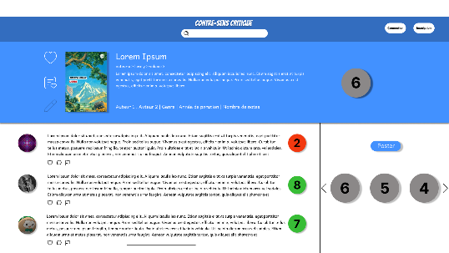 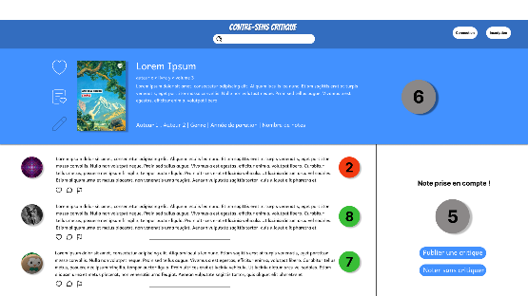

En cliquant sur l’icône « stylo », on pourra ainsi rédiger un avis et donner une note à l’ouvrage, il faut noter que s’il sera possible d’attribuer une note sans écrire un avis, l’inverse ne sera pas possible, et il faudra à minima donner une note à l’ouvrage pour rédiger un avis.

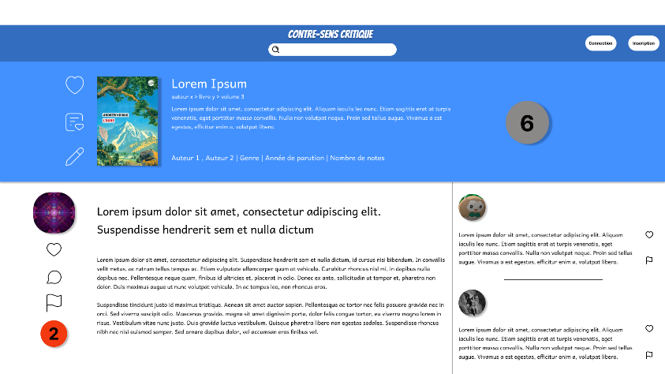

En cliquant sur une critique, on accédera au texte complet ainsi qu’aux commentaires ayant étés fait sur cet avis, qui apparaitront à droite de la page, dans la partie inférieure. Pour en rédiger un soit même, il suffira alors de cliquer sur l’icône de bulle à gauche de l’avis.

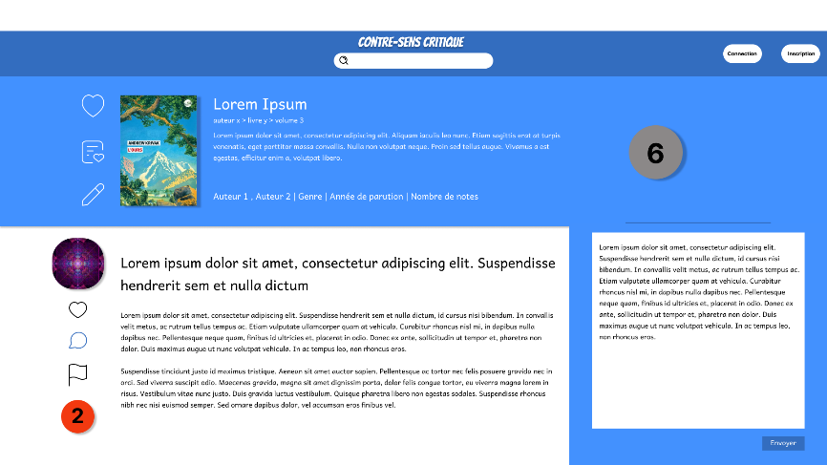

Ce qui fera alors apparaitre une section où l’utilisateur pourra rédiger son commentaire.

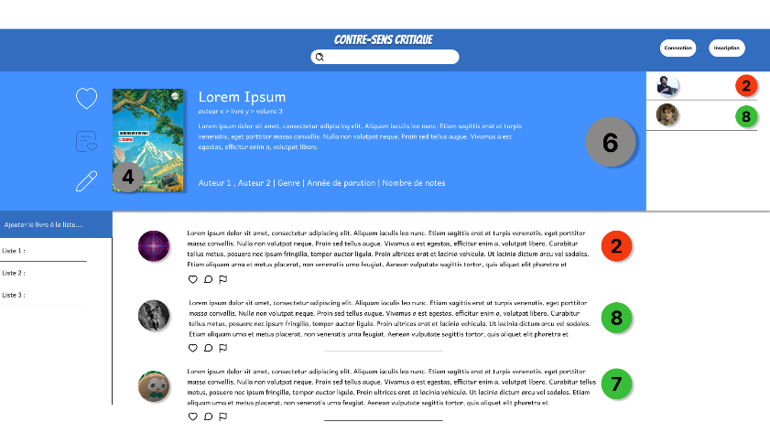

Finalement, Voici les dernières fonctionnalités accessibles via la page du livre. Tout d’abord la note que l’on peut voir dans le coin inferieur gauche de la couverture du livre sera celle donnée par l’utilisateur connecté, qui pourra ainsi se rappeler de la note donnée d’un coup d’œil rapide.

A droite de la note, on peut voir une section qu’il sera possible de faire apparaitre en cliquant sur la pastille contenant la note. Il sera ici possible de consulter les notes sans les avis, ce qui permettra aussi de voir les notes ayant étés données sans avis.

A gauche, on peut voir la section qui apparaitra si on clique sur l’icône de liste. L’utilisateur pourra ainsi ajouter le livre consulté à une liste créée préalablement.

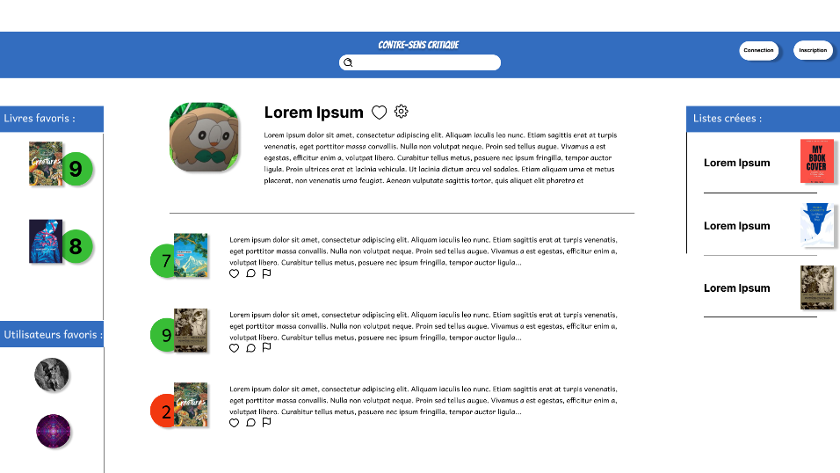

On peut ici voir un exemple de page de profil, avec l’image de profil et le nom de l’utilisateur concerné. Utilisateur qui pourra rédiger une « bio » afin de compléter son profil. En dessous de la bio, les critiques postées par l’utilisateur seront ici consultables, et un clic sur celles-ci renverront à la critique en question sur la page du livre.

Trois sections seront accessibles via la page de profil de l’utilisateur, Tout d’abord celle des utilisateurs favoris, qui sera directement scrollable verticalement. Le fait de favoriser un utilisateur se faisant via l’icône de cœur à coté de son image de profil.

Dans la partie supérieure gauche, on peut voir la liste des ouvrages favoris de l’utilisateur, là-aussi scrollables verticalement. Finalement, la dernière section, celle des favoris, montrera les différentes listes crées par l’utilisateur, il sera possible de cliquer dessus afin d’avoir les livres contenu dans ces listes, au lieu d’un seul ouvrage servant de « couverture » à la liste.

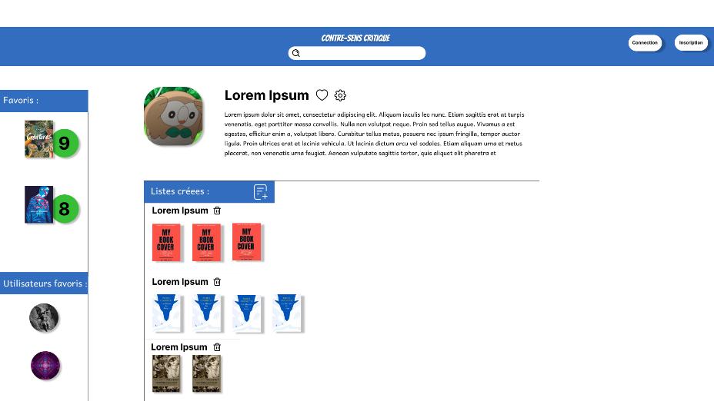

Dans l’encart bleu au-dessus des listes, une icône, qui n’apparaitra que pour la personne dont c’est le profil, permettra de crée de nouvelles listes. L’utilisateur donnant un titre à sa liste et pourra alors ajouter des livres à cette nouvelle liste directement depuis ses favoris.

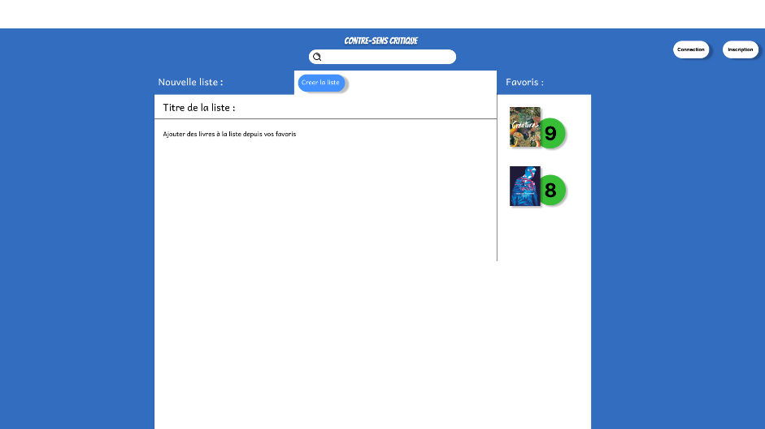

## d/ Version mobile :

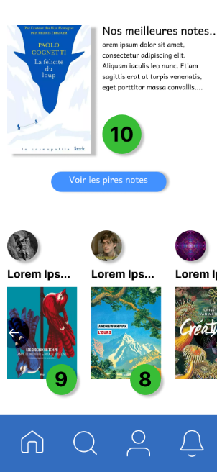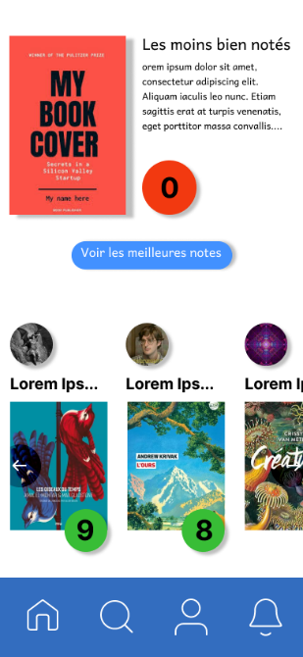

Le design du site en version mobile conservera globalement les mêmes éléments et la même architecture, à la différence qu’au lieux d’une barre de recherche située en haut de l’écran, elle sera placée en bas de l’écran de portable aux cotés du bouton « home », du bouton « profil » et de celui d’alerte. On note aussi la possibilité de switcher entre les meilleures et les pires notes, plutôt que d’avoir les deux affichées en même temps.

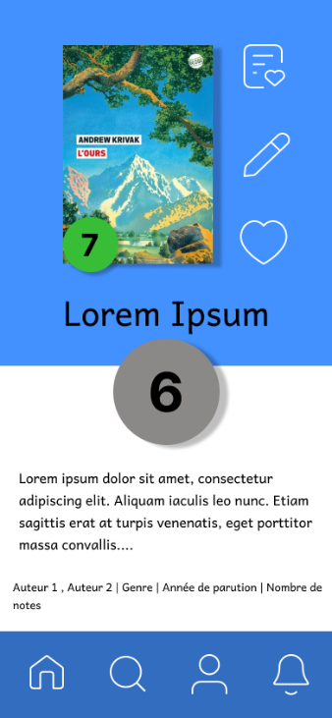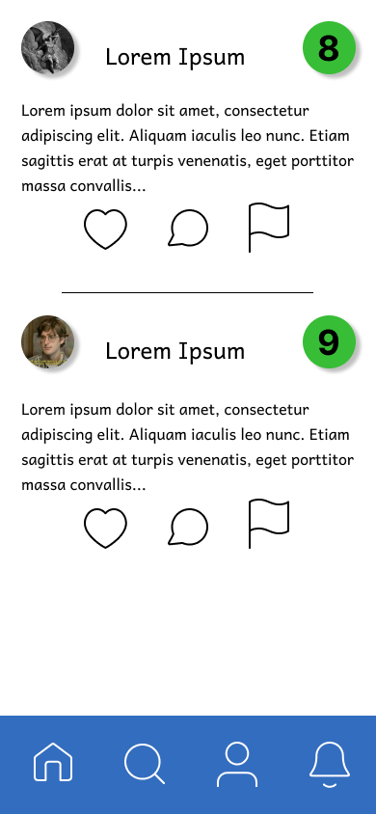

La page du livre, quant à elle, sera composée de la façon suivante. La notation s’effectuera alors, comme sur le site deskop, en trois étapes, la notation, le choix de rédiger, ou non, un avis, et enfin la rédaction dudit avis.

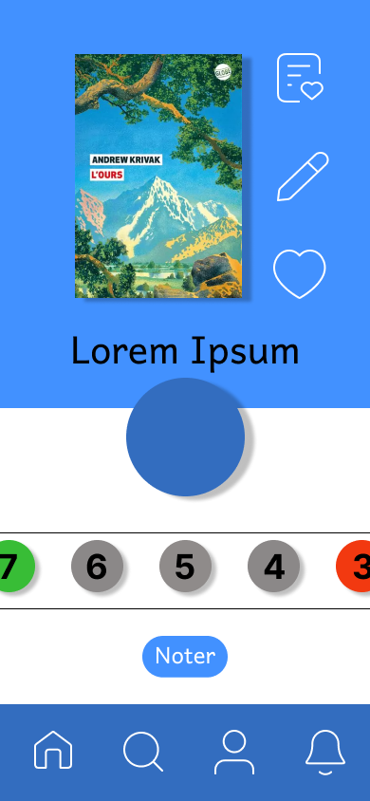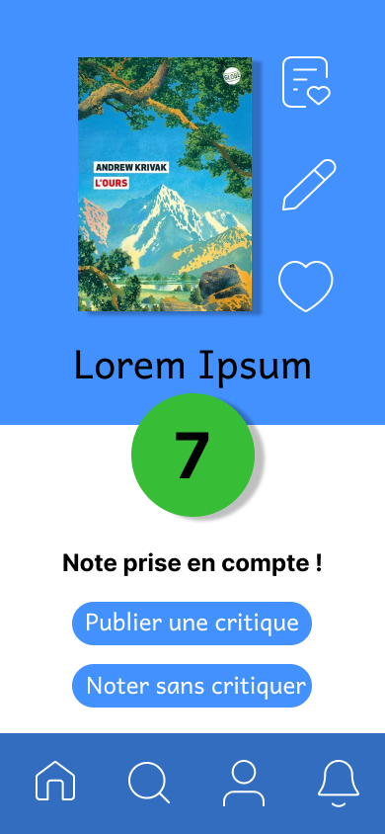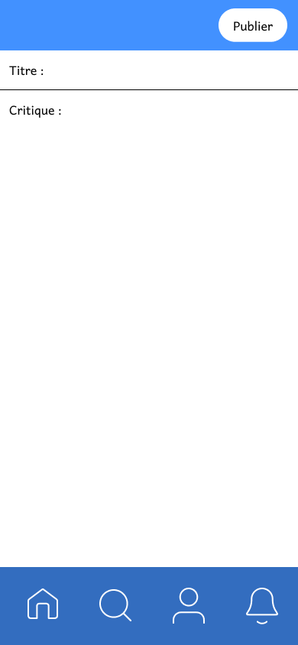

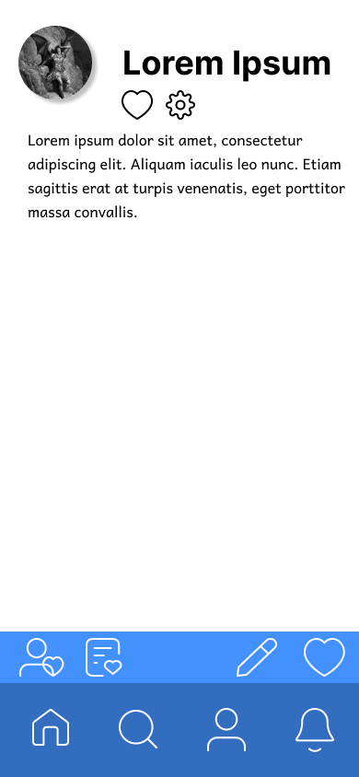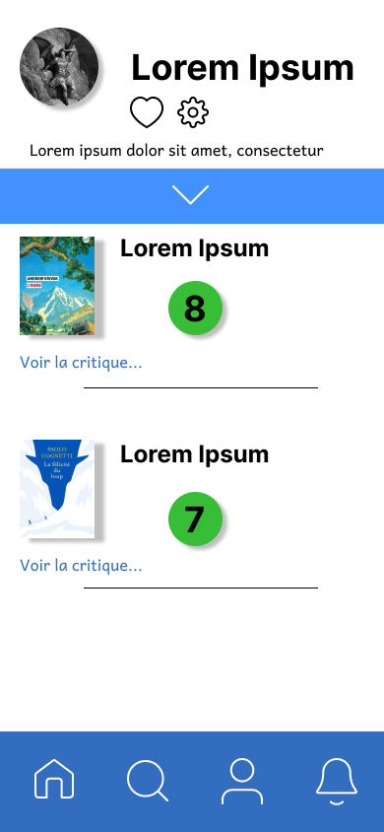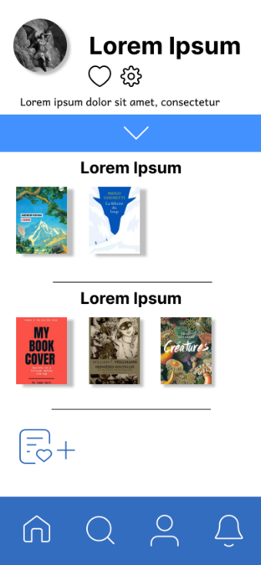

La page de profil sur portable ne contiendra que la bio de l’utilisateur, mais les quatre icones présentes dans la barre bleu clair permettront de faire apparaitre, de gauche à droite, les utilisateurs favoris, les listes de l’utilisateurs, ses critiques et enfin, ses livres favoris.

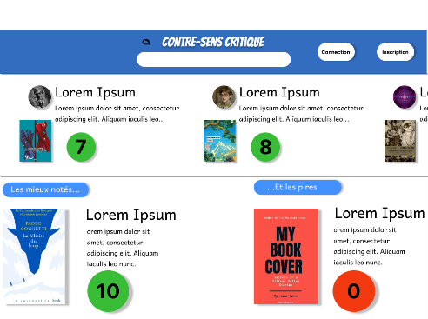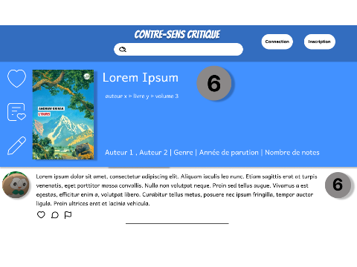

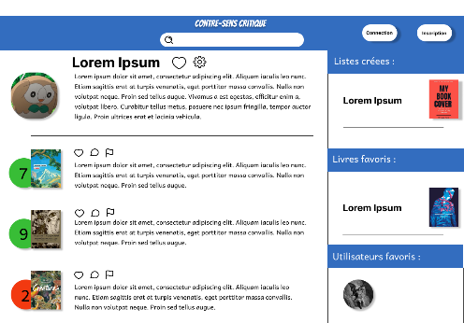

Pour finir cette partie dédiée au maquettage, voici les pages telles qu’elles devraient être affichés sur une tablette, donc avec une disposition plus proche de la version deskop, mais devant composer avec des dimensions plus réduites.

# C. SPÉCIFICITÉS ET LIVRABLES :

## C.1 LE CONTENU DU SITE :

En reprenant les différentes fonctionnalités et composantes détaillées au cours de ces pages, les différents livrables sont :

* La création, à minima, de 6 pages front-end (section d’accueil, page du livre, page de compte utilisateur, page d’ajout de favoris, page de connexion et page administrateur), ces pages comprendront pour la plupart une barre de recherche sur la moitié supérieure (inferieure pour la version mobile) ainsi qu’un menu déroulant dans la moitié inférieure. De nombreux placeholder seront prévus, notamment dans la section d’ouvrage, pour laisser les informations récupérées dans l’A.P.I et les afficher.
* Les pages de livre devront être construites pour contenir les données de l’A.P.I Google Books, dont les informations récupérées viendront se placer dans des champs prédéfinis. Il faudra alors qu’une base de données soit créé afin de conserver les notes et les critiques de chaque œuvre. On pourra alors récupérer ces données pour les afficher sur le profil mêmes des utilisateurs, et aussi de récupérer les notes pour en faire une moyenne et les afficher sur le profil des œuvres. Il faut noter, au sujet de la base de données, que le livre ne sera crée dans la base qu’une fois qu’il sera à minima mis en favoris, en liste ou noté par un utilisateur. Ce qui permettra d’éviter de créer une base de données trop volumineuse tout en proposant un vaste choix aux utilisateurs.
* Il y aura, de fait, peu de texte à proprement écrire sur le site, il faudra présenter le site sur la page d’annonce avec un court texte expliquant les quelques fonctionnalités du site, une fois ce texte fait, il « suffira » de récupérer les résumés des ouvrages qui composeront la majorité du texte du site. Même chose pour les images, où, à part pour le logo du site, il suffira de récupérer, si possible, les couvertures d’ouvrage. Il faudra alors penser, si l’idée du logo est maintenue, à contacter un graphiste.

## C.2 USE CASE, Diagramme d’activité et diagramme de séquence

## a/ Use case :

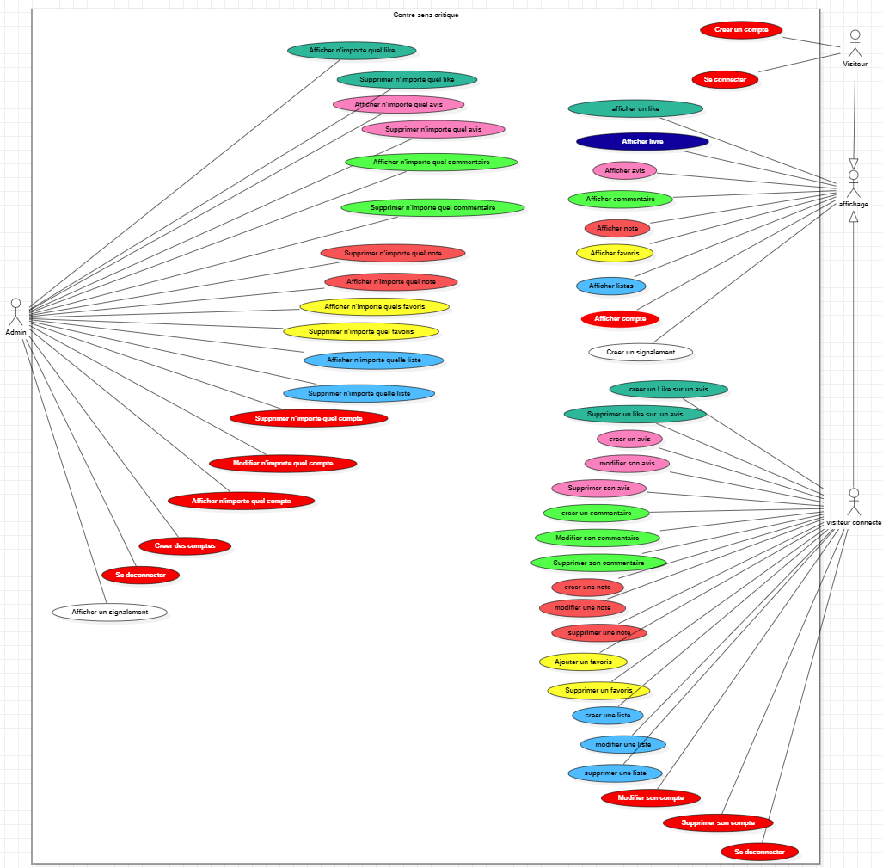

Nous avons ici, le use case du site, qui nous donne à voir les différentes fonctionnalités détenues par les différents utilisateurs. Ces fonctionnalités sont les suivantes : gérer un compte, afficher et interagir avec un livre, créer, interagir, signaler un avis ou un commentaire, créer ou supprimer une note, créer, modifier ou supprimer un favoris ou une liste. L’administrateur du site ayant en plus la tache de gérer les signalements créés par les utilisateurs, qui pourront aussi supprimer un signalement qu’ils ont eux-mêmes créés.

## b/ Diagramme d’activité :

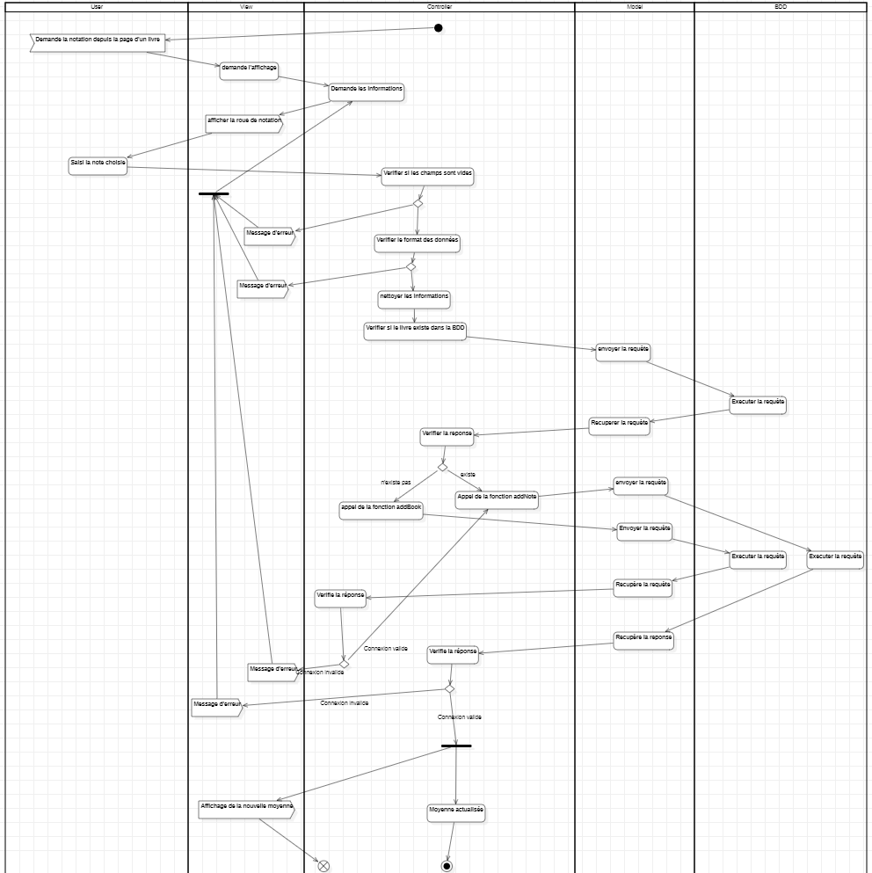

Ce diagramme présenté ici nous permettra d’expliciter le fonctionnement de la base de données du site. La fonctionnalité ici présentée est celle de la notation d’un ouvrage, en commençant par l’affichage de la roue de notation, après un premier nettoyage de la note saisie, il faudra vérifier que le livre existe, ou non dans la base de données. S’il existe, une requête sera envoyée, afin d’ajouter la note dans la base de donnée et de mettre la moyenne à jour. S’il n’existe pas à l’instant où la note est rentrée, il faudra passer par une première requête, permettant d’ajouter l’ouvrage, avant d’ajouter la note.

Ci-dessous les représentations UML et MLD de la base de données prévue pour le site :

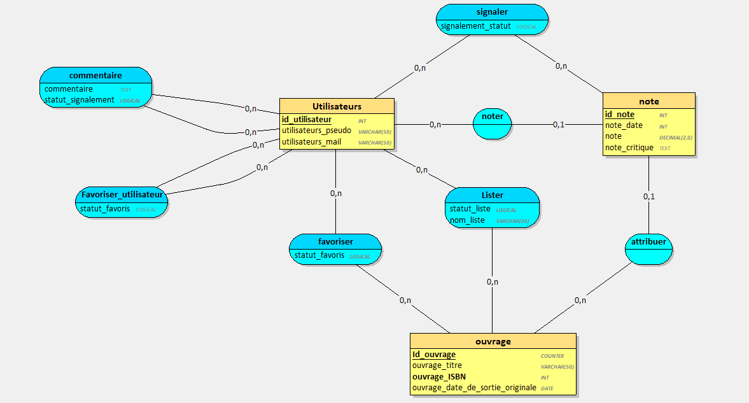

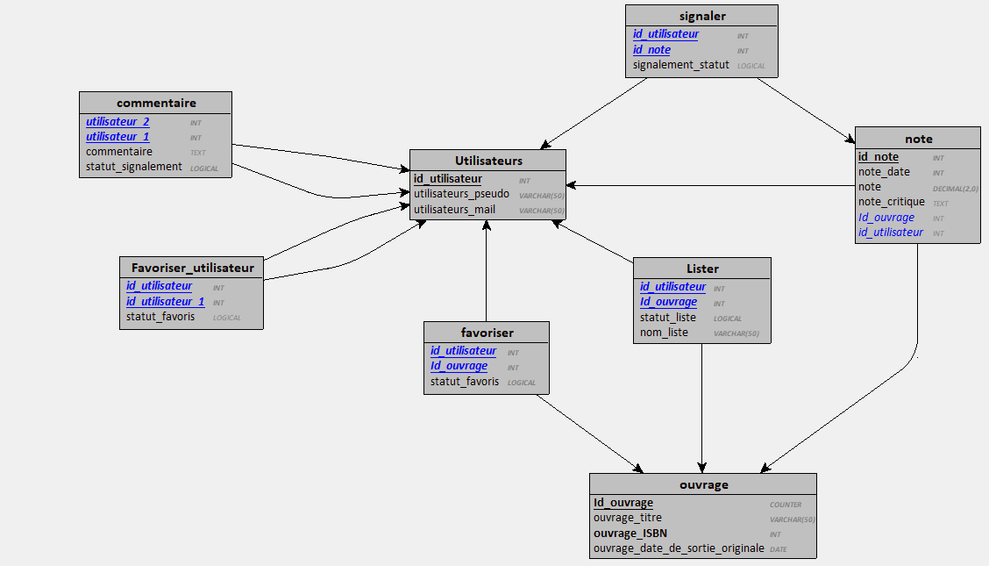

On remarque qu’il existe une entité dédiée aux notes, qui contiendra la note en elle-même, sa date ainsi que l’avis, puisqu’un avis implique une note, mais non pas l’inverse. L’entité de la note récupérant alors la clef de la classe ouvrage et de la classe utilisateur. Nous donnant alors toutes les données nécessaires à l’affichage dur la page. On remarque aussi que dans l’entité de l’ouvrage, est notée la date de sortie originale du livre, ce qui servira, dans le cas où le livre dispose de plusieurs rééditions, de n’en choisir qu’une afin d’éviter les doublons qui disperseraient les notes au sein du site.

On note aussi les doubles relations permettant aux utilisateurs de commenter des avis et favoriser un autre utilisateur.

## c/ Diagramme de séquence :

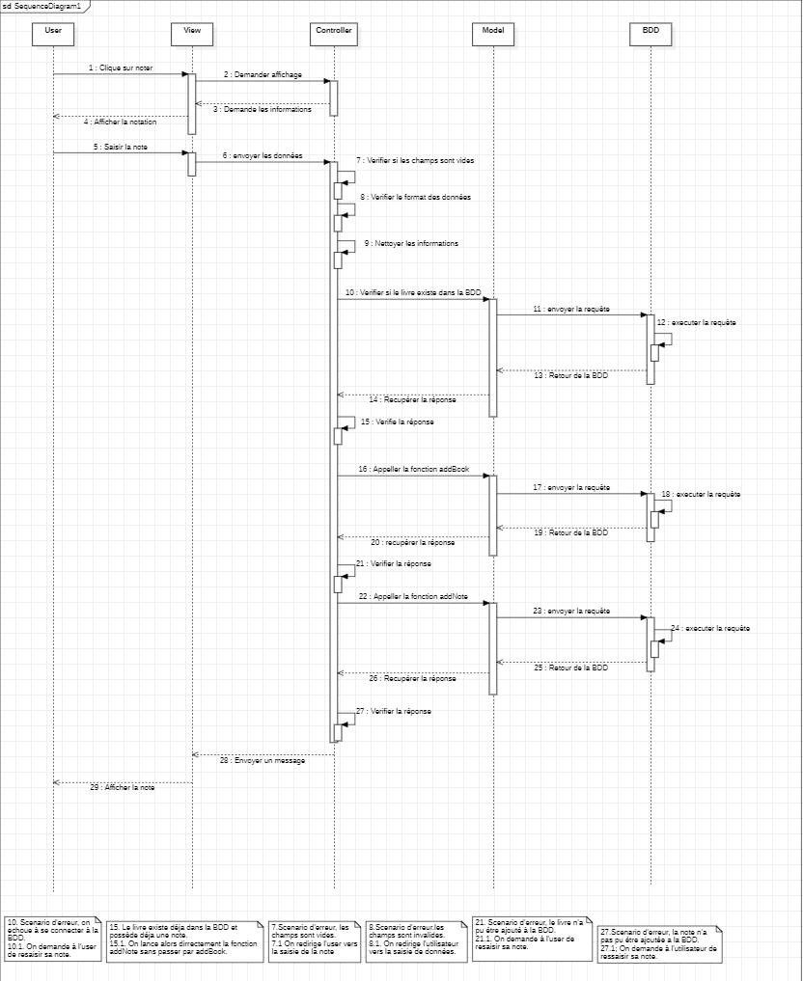

Le diagramme ci-dessus reprend les étapes du diagramme précédent, mais en considérant l’ajout du livre à la base de données suivi de l’ajout de la note comme le chemin nominal.

## C.3 CONTRAINTES TECHNIQUES :

Il faudra dans un premier temps penser à héberger le site sur un serveur dédié, laissé au choix du client, jusque-là, et pendant son développement, il sera hébergé en local chez le prestataire. Une maintenance devra être assurée, d’une part du côté technique, ainsi que du côté de la modération des commentaires, ce qui nécessitera de la part du client, l’embauche d’un modérateur pour le site. Modérateur qui pourra aussi être formé à l’utilisation du compte administrateur et à la modification de la base de données.

Du coté des framework, le back-end reste à déterminer, mais l’usage de VU.js à été fait concernant le framework front. Eventuellement, il sera aussi possible de recourir à Tailwind, si ce choix s’avère être dans l’intérêt de l’avancement du projet.

## C.4 NOTE DE CADRAGE ET DIAGRAMME DE PERT :

## a/ Note de cadrage :

|  |  |  |  |  |
| --- | --- | --- | --- | --- |
| Dénomination des phases | Date de début | Date de fin | J/H | Couts |
| Etude et analyse | 21-12-22 | 26-02-23 | 65 | 19500 |
| Cahier des charges technique | 21-12-22 | 26-02-23 | 65 | 19500 |
| Conceptualisation et documentation | 21-12-22 | 26-02-23 | 65 | 19500 |
| Front-end | 25-01-22 | 15-04-23 | 63 | 18 900 |
| Maquettage | 25-01-23 | 10-02-23 | 16 | 4800 |
| Page d'accueil | 25-01-23 | 19-03-23 | 52 | 15600 |
| Page modèle | 26-01-23 | 19-03-23 | 51 | 15300 |
| Page profil | 26-01-23 | 19-03-23 | 51 | 15300 |
| Responsive | 25-01-23 | 31-03-23 | 64 | 19200 |
| Intégration des scripts | 27-02-23 | 15-04-23 | 79 | 23700 |
| Back-end | 01-02-23 | 31-05-23 | 119 | 35700 |
| Création BDD | 01-02-23 | 20-05-23 | 108 | 32400 |
| Choix de l'A.P.I | 01-02-23 | 10-02-23 | 10 | 3000 |
| Intégration A.P.I | 01-03-23 | 20-05-23 | 108 | 32400 |
| Code PHP | 13-03-23 | 31-05-23 | 79 | 23700 |
| Création profils | 13-03-23 | 31-05-23 | 79 | 23700 |
| Création profils admin | 13-03-23 | 31-05-23 | 79 | 23700 |
| Connexion | 13-03-23 | 31-05-23 | 79 | 23700 |
| Inscription | 13-03-23 | 31-05-23 | 79 | 23700 |
| Apprentissage RGPD | 12-03-23 | 30-05-23 | 79 | 23700 |
| Tests sécurité | 31-05-23 | 12-06-23 | 12 | 3600 |
| Déploiement et hébergement | 13-06-23 | 15-06-23 | 3 | 900 |
| Ensemble du projet | 21-12-22 | 15-06-23 | 176 | 52800 |

La note de cadrage nous permet ici de nous représenter les différents livrables nécessaires au bon fonctionnement du site.

Tout d’abord une première phase d’analyse permettant de mettre au point les objectifs et les besoins du site, suivis de la partie technique de la conception du site.

Les deux grandes phases, front et back end seront amorcées relativement tôt dans le projet, afin de bénéficier d’un temps de maturation vis-à-vis de l’enseignement dispensé.

En raison du fait que le front end sera réalisable via des compétences déjà partiellement acquises, son déroulement se fera de façon progressive, et, à l’exception de l’intégration des scripts qui sera perfectible jusqu’à tard dans le projet, pourra s’achever relativement tôt. Une fois achevée, nous disposeront donc des différentes pages du site codées en HTML/CSS responsive, ainsi que des différents scripts javascripts nécessaire au fonctionnement du site. La partie back-end, elle, en raison des compétences restant à acquérir (notamment en PHP), sera réalisée et terminée à la fin du projet, se composant de la création de la base de donnée, de l’intégration de l’A.P.I au front réalisé en amont et de la création des différents types de profils et de leurs interactions. Finalement il faudra compter sur l’apprentissage des normes RGPD, nécessaire à la conformité du site.

Une fois ces trois grandes parties terminées, il faudra s’atteler aux tests de sécurité ainsi qu’au déploiement du site. L’ensemble du projet s’étendant entre le 21 décembre et le 15 juin.

Il faut ici noter que les couts affichés sont spéculatoires dans la mesure ou le projet sera bénévole, et calculés sur une base de 300 euros par J/H.

## b/ Diagramme de PERT :

|  |  |  |
| --- | --- | --- |
| Tâche | Durée | Antécédents |
| A(maquettage) | 16 | / |
| B (front-end html/css) | 63 | A |
| C (A.P.I) | 108 | A |
| D (front end javascript) | 79 | A |
| E (back-end BDD) | 108 | A |
| F (back end-PHP) | 79 | A |
| G (RGPD) | 79 | A |
| h (Tests et securité) | 12 | B,C,D,E,F,G |
| I (deploiement) | 3 | H |

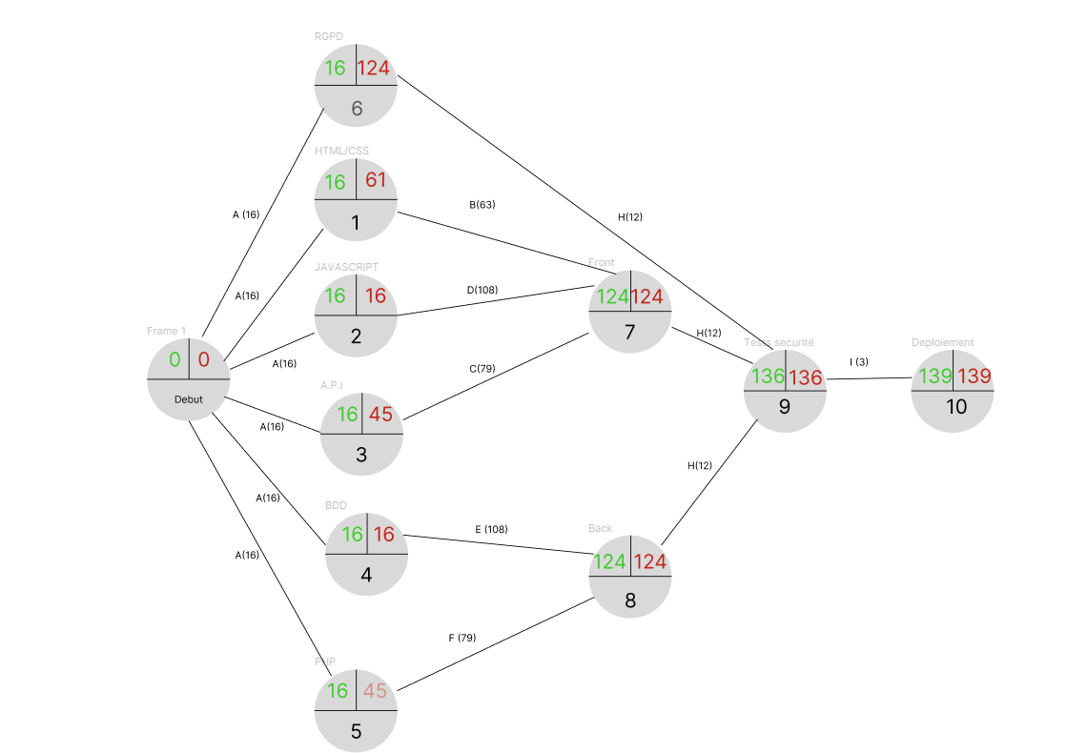

Le diagramme de PERT ci-dessus nous permet bien d’observer la nature « éclatée » du projet, ce qui nécessitera de savoir travailler, et de faire avancer plusieurs fronts en même temps. Afin de pouvoir joindre les deux grands aspects du projet, front et back end. On remarque aussi les délais rendus possibles sur certains aspects du projet, tels que les normes RGPD, ou la partie HTML/CSS du site. Délai rendu possible par le fait que le codage des scripts javascript prendront plus de temps, et qu’il faudra de toute façon attendre qu’ils soient intégrés pour considérer la partie front comme terminée. Ce diagramme nous permet aussi de réaliser les étapes sur lesquelles la société bénéficiera de moins de manœuvre, comme la base de données ou la partie JS du site. On remarquera aussi que le projet est théoriquement réalisable en 139 jours contre les 176 de la note de cadrage, cette différence étant due au fait que sur cette dernière, les délais ont étés étendus jusqu’à la date butoir, de plus, la partie d’étude et de maquettage n’a pas été inclue dans le diagramme de PERT, compte tenu du fait qu’elle avait déjà été réalisée au moment de la création du diagramme.

## c/ matrice de risques :



Il est intéressant de finir le cahier des charges par l’analyse des principaux risques qui pourraient handicaper la réalisation du projet. En dehors des problèmes de matériel informatiques, ou des manquements au plannings, problèmes réels mais classiques, on note deux principaux problèmes qui pourraient gravement compromettre le projet. Tout d’abord, il est envisageable que l’enseignement ne soit pas assez rapidement et efficacement intégré, donnant lieux à des blocages techniques, prenant alors plusieurs jours à corriger et à résoudre. L’accumulation de tels problèmes donnant lieu à un retard sur le planning et même potentiellement à l’arrêt du projet. Il faudra pour éviter cela, mettre un véritable travail de veille technique et la mise en place d’une communication avec les autres stagiaires de l’ADRAR.

Deuxièmement, il est tout à fait possible que le site ne se révèle être qu’une copie d’un site préexistant, tel que « sens-critique » ou « Letterbox », amenant à une perte d’intérêt pour le site de la part des utilisateurs, plus attirés par des sites conçus par des entreprises plus compétentes et mieux dotées en moyen. Il faudra pour éviter cet accueil, faire un travail de synthèse, afin de créer un site ayant sa propre identité, et tirant parti du meilleurs des mondes de différents sites ayant servis d’inspiration au projet fil rouge.